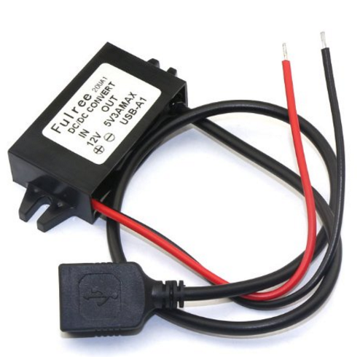

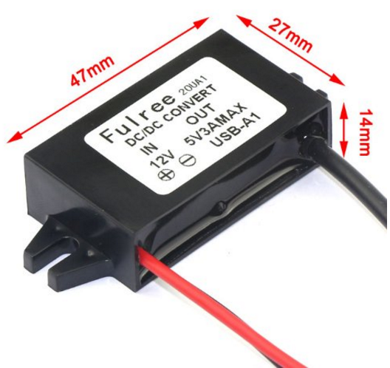

**Produktbeschreibungen**

Features:   
Eingangsdraht :13-14cm   
Ausgangskabel: 30cm   
Ausgang USB: Typ A, weiblich, mit Signalkabel   
Modulabmessungen: 47x27x14mm   
Eingangsspannung: DC 8-22V   
Ausgangsspannung: DC 5V   
Ausgangsstrom: 3A max.   
Ausgangsleistung: 15W max.   
Leerlaufstromaufnahme: 10-12mA   
Die Conversion-Rate: 96% Höchst   
Betriebstemperatur: -40 ° C bis 80 ° C, Industriequalität   
Gleichgerichtete: Synchron-Gleichrichtung, geringe Wärme   
Voll Kleber Handwerk: Wasserdicht, feuchtigkeitsbeständig, stoßfest   
Schutz: Verpolungsschutz, Ausgangskurzschlussschutz, Überstromschutz, Übertemperaturschutz   
Mit Identifikationswiderstand, geeignet für IPhone, HTC, Nokia, usw.   
  
Notiz:   
Das liefert die Fähigkeit des Moduls 3A maxium, wird nicht bewertet, sondern adaptive, die auf die Anforderungen Ihres Last abhängt. beispielsweise ein Telefon, das 1,2 A benötigt, um zu laden. zunächst ist die Handy-Akku leer ist, Modul liefert 1,2 A, aber mit der Zunahme des Telefons Akkuleistung, Ladestrom langsam from1.2A 1A zu verringern, 0.5A auch.   
  
Lieferumfang:   
1x DC Power Converter